图书馆新书导读182期
- 题名：仿人智能机器人基础教程  作者：姜声华  出版社：哈尔滨工业大学出版社  出版年：2017  索书号：TP242.6/11  馆藏地：第二借阅室  导读： 为使广大机器人爱好者能够了解仿人智能机器人 的有关知识，普及机器人教育，《仿人智能机器人基 础教程》作者姜声华在多年智能机器人研究成果的基 础上，在参考了大量国内外文献资料和研究成果后， 本着理论与实践相结合、深入浅出的原则，编写了本 书。本书介绍了仿人智能机器人的基础理论、关键技 术和应用，侧重于仿人智能机器人的机械结构、驱动 装置、编程方法等相关的基础知识的学习。 | 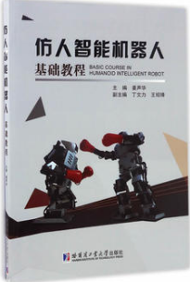

 | - 题名：3ds Max动漫基础  作者：薄跃萍著  出版社：天津大学出版社  出版年：2016  索书号：TP391.414/134  馆藏地：第二借阅室  导读： 三维动画技术是信息技术产业和新媒体产业中一 项重要的、在各个领域都应用广泛的技术，越来越多 的中等职业学校在动漫游戏、计算机应用、数字媒体 技术等专业中开设该课程。学生通过教材中实例的制作，不仅可以在操作技能 上得到提升和启示，能在动手实操过程中，锻炼设 计能力和审美水平，培养和增强职业素养，提升个人 综合能力。 | 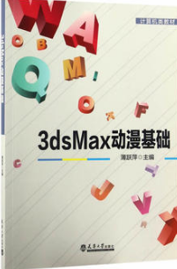
③题名：Swift应用开发教程  作者：张亮编著  出版社：清华大学出版社  出版年：2017  索书号：TP312/1059  馆藏地：第二借阅室  导读：本书通过预备知识部分帮助读者迅速掌握Xcode基本功能和熟练运用playground编写代码，为配合后面编写小的实例打下必要的基础。介绍完Swift语言内容，紧随其后的是由浅入深、逐步分解问题的一个应用实例，帮助读者运用已学的Swift语言知识来解决实际问题，使读者体会到Swift语言在实际iOS App开发中的作用。 |  | 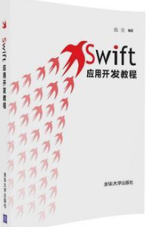

④题名：电气技术教程  作者：吴大中主编  出版社：清华大学出版社  出版年：2017  索书号：TM/253  馆藏地：第二借阅室  导读：本书的内容以低压电气应用技术为主，涉及建筑电气和工厂电气两个方面。本书的思路是在建筑电气的基础上，适当溶进常用的工厂电气技术，使学生有更好的适应面。为更好的适应工程设计和施工，本书中安排了电气制图和识图方面的内容。本书作者的职业经历包括发电厂工程师、设计部门工程师、高校教师，长期从事电气及自动化方面的工程实践和教学科研工作，本书尽量做到深入浅出，结合电气应用工程实际，在低压电气范围，有更好的适应性。 | 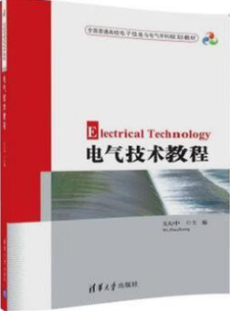

⑤题名：密码学中的可证明安全性  作者：杨波著  出版社：清华大学出版社  出版年：2017  索书号：TN918.1/29  馆藏地：第二借阅室  导读： 本书取材新颖，不仅包括可证明安全性的基础理论和实用算法，同时也涵盖了可证明安全性的密码学的研究成果，力求使读者通过本书的学习了解本学科的发展方向。 本书特别适合作为高等院校信息安全、计算机工程和信息对抗等专业的本科生和网络空间安全学科研究生教材，也可作为通信工程师和计算机网络工程师的参考读物。 | 